TRABAJO FINAL INTEGRADOR

LEGAJO 67061

**SANTIAGO**

**SUÁREZ**

PROF. LIC. FELIPE MORALES

FUNDAMENTOS DE INFORMÁTICA

# CARRERA INGENIERÍA EN INFORMÁTICA

COMISIÓN 17

16 de julio

cursada 2022

**Trabajo Práctico Final Integrador v1.0**

**Consideraciones Generales:**

El objetivo principal de este trabajo es poner en práctica los conocimientos adquiridos durante la cursada de Fundamentos de Informática a lo largo del primer cuatrimestre de 2022 y poder investigar por mi cuenta para solucionar problemas que con mis conocimientos actuales no podría resolver.

**Enunciado elegido:**

El tema elegido es un sistema de gestión deportiva, en este caso de un plantel profesional de fútbol.

Aprovechando que durante este año se disputará el mundial de fútbol organizado por la FIFA, el ejemplo que se utilizó en este trabajo práctico es el del plantel de la Selección Mayor de Argentina.

La finalidad de este sistema es la de poder administrar dicho plantel deportivo.

Guardando, leyendo, actualizando y/o eliminando datos de los integrantes. Cargando y actualizando estadísticas que permitan obtener los puntos fuertes y débiles del equipo en cuestión.

El programa consta de un menú principal con las siguientes funcionalidades:

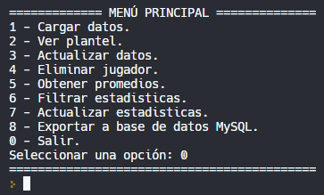

A continuación, cada una de ellas con su respectiva descripción.

Cargar datos: Permite ingresar y guardar en una lista los datos de un futbolista (nombre y apellido, posición, edad, estatura, partidos, goles y cotización en el mercado) hasta que se ingrese como nombre ‘∅∅∅’ o hasta que se alcance el límite de futbolistas en el plantel, en este caso 26 (máximo permitido establecido por la FIFA para el próximo mundial).

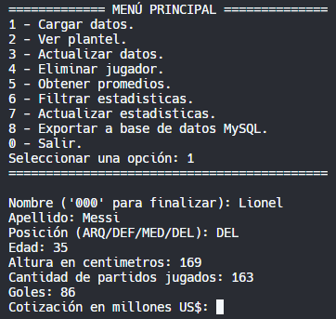

**________________________________________________________________________**

Ver plantel: Muestra en pantalla todos los jugadores del plantel y sus respectivos datos ingresados hasta el momento, ordenados por posición (arqueros, defensores, mediocampistas y delanteros).

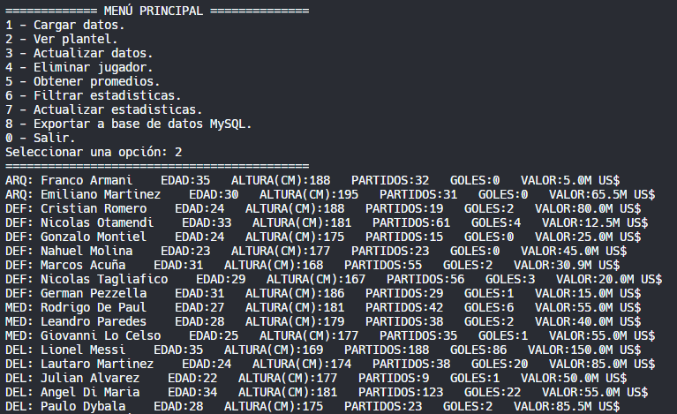

Actualizar datos: Permite actualizar los datos de un futbolista -elegido por medio del ingreso de su nombre y apellido -, cambiando algún valor previamente establecido o reemplazándolo por un jugador nuevo.

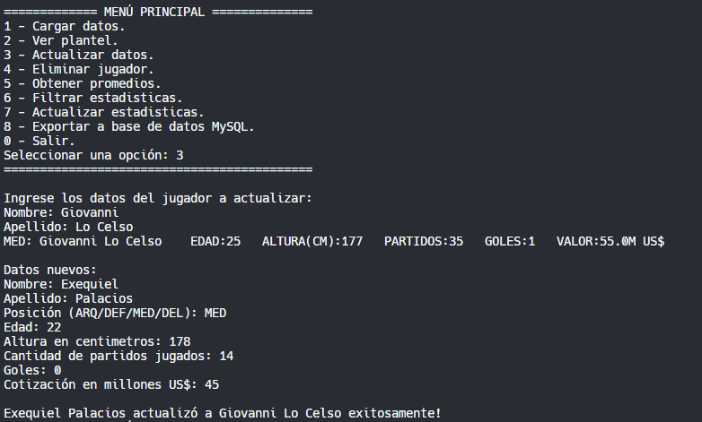

**________________________________________________________________________**

Eliminar jugador: elimina de la lista todos los datos de un futbolista -elegido por medio del ingreso de su nombre y apellido-.

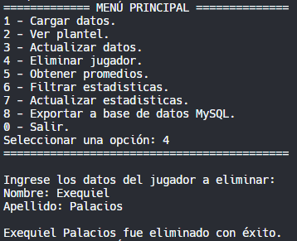

Obtener promedios: concede acceso a un submenú donde se brindan las opciones de obtener el promedio de edad, altura y valor del plantel.

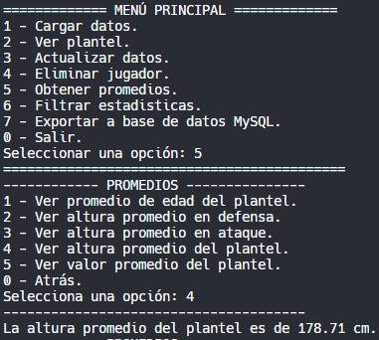

**________________________________________________________________________**

Filtrar estadísticas: concede acceso a un submenú donde se brindan las opciones de obtener a los tres futbolistas con más goles, altura y presencias del equipo y el valor total del plantel.

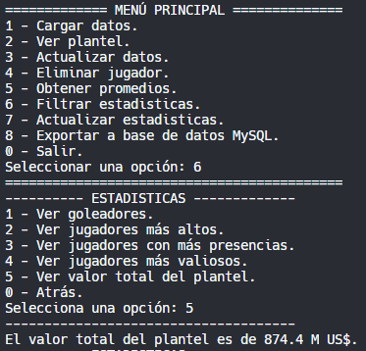

Actualizar estadísticas: permite cargar el total de futbolistas que participaron del último partido y la cantidad de goles que realizaron, actualizando estos valores en la lista principal.

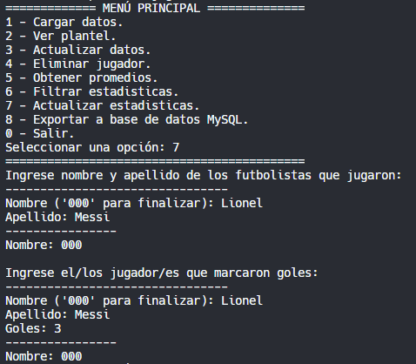

**________________________________________________________________________**

Exportar a base de datos MySQL: resguarda los datos de la lista en una base de datos MySQL.

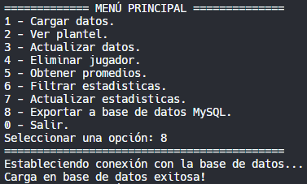

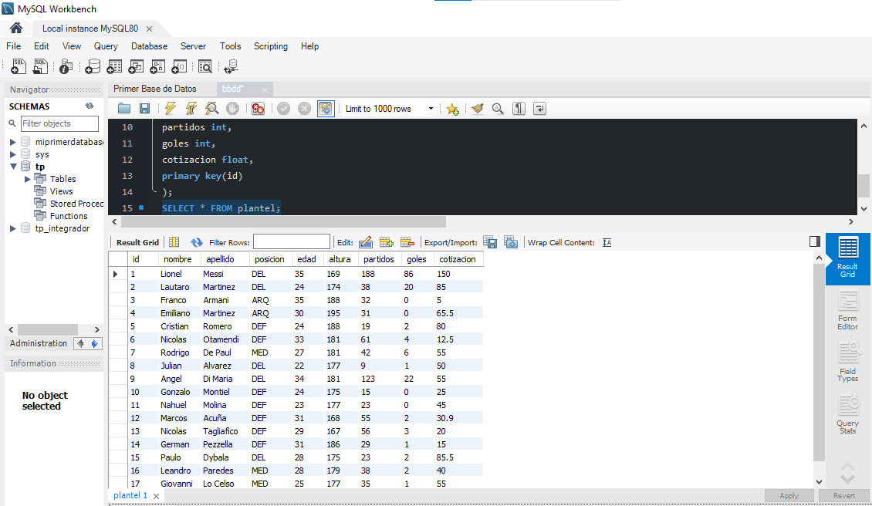

**________________________________________________________________________**

Salir: cierra el menú principal

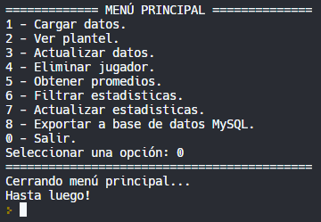

**Evitar que el programa se “rompa”.**

Durante el ingreso de datos, el principal problema fue que al ocurrir errores de tipeo en los **input** que pedían valores numéricos, el programa se rompía arrojando *ValueError*.

Ejemplo; si al pedir una edad por accidente se ingresaba un carácter alfabético:

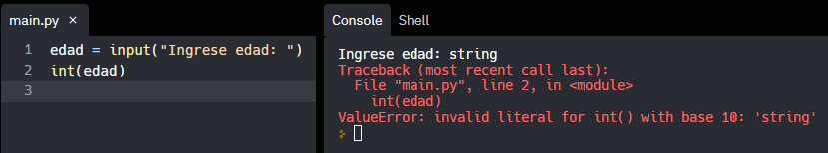

Esto fue solucionado con un **ciclo while** y el método **isdigit()** -devuelve *True* si el valor es numérico y *False* si no lo es-.

Ejemplo, el programa no cae porque entra en un loop mientras **isdigit()** devuelva *False* y el valor no sea de 2 dígitos:

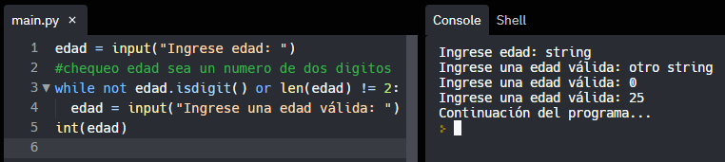

Similar a este problema, pero con una resolución que resultó más compleja fue el que se presentó al ingresar un dato de tipo float.

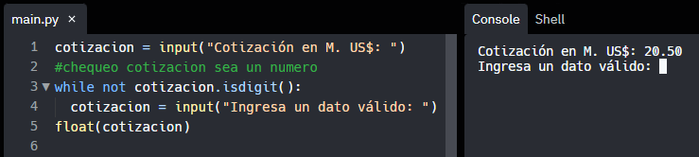

(de hecho, el dato es válido, sin embargo, el bucle no permite continuar con el programa)

Aquí el método **isdigit()** no tuvo utilidad debido a que el punto “.” que separa decimales no es un valor numérico. Por lo que se recurrió a algo no visto durante la cursada: las **excepciones** **Try**.

Usando estas excepciones se consiguió que el programa acepte el punto “.” y no caiga al introducir otros strings. Ya sea por error de tipeo o por la inclusión de una coma “,” para separar decimales.

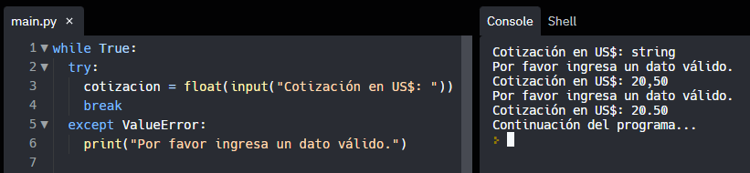

**Evitar problemas al comparar cadenas de caracteres.**

Otro problema surgió a partir de que Python no ignora las tildes a la hora de comparar strings, algo que generó inconvenientes al realizar búsquedas por medio del nombre y apellido (como en la “opción 3: actualizar datos” del menú principal).

Ejemplo: al comparar el apellido “Martinez” con “Martínez”, arrojaba *False.*

Esto fue solucionado con una función que utiliza **replace()** -un método que reemplaza caracteres de una cadena-.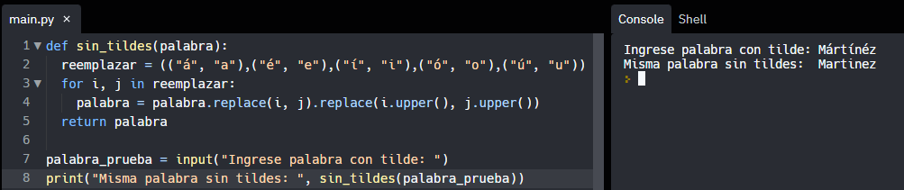

De esta manera, después de ingresar cada nombre y apellido se le quitaban las tildes para evitar futuros errores a la hora de comparar cadenas de caracteres.

**Consideraciones**

Este sistema realizado está pensando para funcionar tanto con un plantel de fútbol como con cualquiera de otro deporte de equipos, por ejemplo: básquet o rugby, donde cambiando la variable goles por tantos/anotaciones y la cantidad de jugadores a introducir, funcionaria de la misma manera.

Se espera poder unirlo con un programa más grande que permita administrar más de un plantel y relacionar sus datos para generar estadísticas de torneos y competiciones.

*Santiago Suárez*